PROSEDUR OPERASIONAL BAKU

PENYUSUNAN KATALOG JURUSAN

PASCASARJANA
UNIVERSITAS NEGERI MALANG
2019

PROSEDUR OPERASIONAL BAKU PENYUSUNAN
PENYUSUNAN KATALOG JURUSAN
PASCASARJANA
UNIVERSITAS NEGERI MALANG

KODE DOKUMEN | UPM-PPS . A5. 0002
REVISI | 1
TANGGAL | 1 DESEMBER 2018
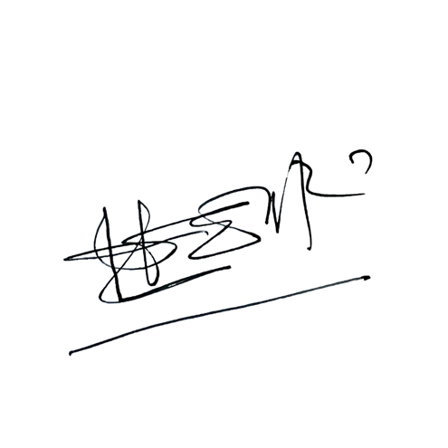  Diajukan oleh | 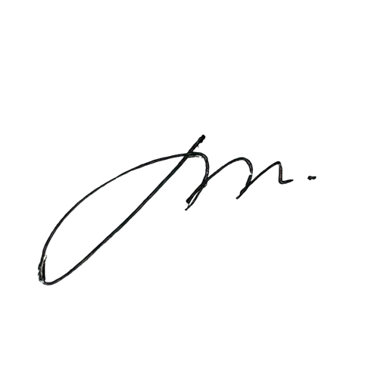  WAKIL DIREKTUR  Prof. Dr. Nurul Murtadho, M.Pd  NIP 196007171986011001
Dikendalikan oleh | Unit Penjamin Mutu  Prof. Dr. Parno, M.Si  NIP 196501181990011001
Disetujui oleh | DIREKTUR  Prof. Dr. Ery Tri Djatmika Rudijanto W.W, MA, M.Si.  NIP. 196106111986011001

PROSEDUR OPERASI BAKU
PENYUSUNAN KATALOG JURUSAN

Dasar Kegiatan
  - Undang – Undang Republik Indonesia Nomor 20 Tahun 2003 Tentang Sistem Pendidikan Nasional (Lembaran Negara Republik Indonesia Tahun 2003 Nomor 78, Tambahan Lembaran Negara Republik Indonesia Tahun 2003 Nomor 4301);
  - Undang – Undang Republik Indonesia Nomor 14 Tahun 2005 Tentang Guru dan Dosen (Lembaran Negara Republik Indonesia Tahun 2005 Nomor 157, Tambahan Lembaran Negara Republik Indonesia Nomor 4586);
  - Undang – Undang Republik Indonesia Nomor 12 Tahun 2012 Tentang Pendidikan Tinggi (Lembaran Negara Republik Indonesia Tahun 2012 Nomor 158, Tambahan Lembaran Negara Republik Indonesia Tahun 2012 Nomor 5336);
  - Peraturan Pemerintah Republik Indonesia Nomor 37 Tahun 2009 tentang Dosen (Lembaran Negara Republik Indonesia Tahun 2009 Nomor 76, Tambahan Lembaran Negara Republik Indonesia Tahun 2009 Nomor 5007).
  - Peraturan Pemerintah Republik Indonesia Nomor 96 Tahun 2012 Tentang Pelaksanaan Undang- Undang Nomor 25 Tahun 2009 Tentang Pelayanan Publik;
  - Peraturan Pemerintah Republik Indonesia Nomor 32 Tahun 2013 Tentang Perubahan Atas Peraturan Pemerintah Nomor 19 Tahun 2005 Tentang Standar Nasional Pendidikan (Lembaran Negara Republik Indonesia Tahun 2005 Nomor 41, Tambahan Lembaran Negara Republik Indonesia Nomor 4496);
  - Peraturan Pemerintah Republik Indonesia Nomor 4 tahun 2014 Tentang Penyelenggaaan Pendidikan Tinggi dan Pengelolaan Perguruan Tinggi (Lembaran Negara Republik Indonesia Tahun 2014 Nomor 16, Tambahan Lembaran Negara Republik Indonesia Nomor 5500);
  - Peraturan Presiden Republik Indonesia Nomor 8 Tahun 2012 Tentang Kerangka Kualifikasi Nasional Indonesia (Lembaran Negara Republik Indonesia Tahun 2012 Nomor 24);
  - Peraturan Menteri Pendidikan Nasional Republik Indonesia Nomor 53 Tahun 2008 Tentang Pedoman Penyusunan Standar Pelayanan Minimum Bagi Perguruan Tinggi Negeri Yang Menerapkan Pengelolaan Keuangan Badan Layanan Umum;
  - Peraturan Menteri Pendidikan dan Kebudayaan Republik Indonesia Nomor 30 Tahun 2012 Tentang Organisasi dan Tata Kerja Universitas Negeri Malang (Berita Negara Republik Indonesia Tahun 2012 Nomor 493);
  - Peraturan Menteri Pendidikan dan Kebudayaan Republik Indonesia Nomor 71 Tahun 2012 Tentang Statuta Universitas Negeri Malang (Berita Negara Republik Indonesia Tahun 2012 Nomor 1136);
  - Peraturan Menteri Pendidikan dan Kebudayaan Republik Indonesia Nomor 73 Tahun 2013 Tentang Penerapan Kerangka Kualifikasi Nasional Indonesia Bidang Pendidikan Tinggi (Berita Negara Republik Indonesia Tahun 2013 Nomor 831);
  - Peraturan Menteri Pendidikan dan Kebudayaan Republik Indonesia Nomor 49 Tahun 2014 Tentang Standar Nasional Pendidikan Tinggi (Berita Negara Republik Indonesia Tahun 2014 Nomor 769);
  - Peraturan Menteri Pendidikan dan Kebudayaan Republik Indonesia Nomor 50 Tahun 2014 Tentang Sistem Penjaminan Mutu Pendidikan Tinggi (Lembaran Negara Republik Indonesia Tahun 2014 Nomor 788);
  - Peraturan Menteri Riset, Teknologi, dan Pendidikan Tinggi Republik Indonesia Nomor 44 Tahun 2015 Tentang Standar Nasional Pendidikan Tinggi;
  - Peraturan Menteri Riset, Teknologi, dan Pendidikan Tinggi Republik Indonesia Nomor 32 Tahun 2016 Tentang Akreditasi Program Studi dan Perguruan Tinggi;
  - Keputusan Menteri Pendidikan Nasional Republik Indonesia Nomor 232/U/2000 tentang Pedoman Penyusunan Kurikulum Pendidikan Tinggi dan Penilaian Hasil Belajar mahasiswa;

  - Keputusan Menteri Pendidikan Nasional Republik Indonesia Nomor 045/U/2002 tentang Kurikulum Inti Pendidikan Tinggi;
  - Keputusan Menteri Keuangan Nomor 297/KMK.05/2008 Tentang Penetapan Universitas Negeri Malang pada Departemen Pendidikan Nasional sebagai Instansi Pemerintah yang Menerapkan Pengelolaan Keuangan Badan Layanan Umum;
  - Peraturan Rektor Universitas Negeri Malang Nomor 12 Tahun 2018 tanggal 8 Desember 2017 Tentang Pedoman Pendidikan Universitas Negeri Malang Tahun Akademik 2017/2018;
  - Keputusan Rektor Universitas Negeri Malang Nomor 5.1.2/UN32/KP/2015 tanggal 5 Januari 2015 Tentang Pemberhentian dan Penugasan Dekan Fakultas Sastra Universitas Negeri Malang

Tujuan
Sebagai pedoman prosedur penyusunan katalog jurusan agar sesuai dengan pedoman pendidikan di lingkungan Universitas Negeri Malang.

Kegiatan yang Dilakukan

No | Kegiatan | Pelaksana |  | Waktu | Dokumen
 |  | 1 | 2
1. | Ketua Jurusan membentuk Satgas Penyusunan Katalog Jurusan dengan  persetujuan Dekan. | Kajur/Kaprodi |  | 1 hari
2. | Dekan mengeluarkan surat tugas bagi satgas. | Dekan |  | 1 hari | Surat Tugas
3. | Satgas menyusun deskripsi informasi tentang organisasi jurusan. | Satgas |  | 1 hari | Deskripsi tentang  Organisasi Jurusan
4. | Satgas menyusun deskripsi informasi tentang sejarah jurusan. | Satgas |  | 1 hari | Deskripsi tentang Sejarah  Jurusan
5. | Satgas menyajikan kurikulum/daftar matakuliah setiap prodi beserta deskripsi matakuliah yang meliputi sandi, nama matakuliah, sks, js, prasyarat, isi, dan semester penyajian serta sebaran matakuliah dengan mempertimbangkan bidang keahlian dosen untuk menghindari penumpukan  matakuliah dan tugas dosen pada semester tertentu. | Satgas |  | 3 hari per Prodi | Deskripsi Kurikulum dan Matakuliah Prodi
6. | Satgas menyusun deskripsi informasi tentang layanan dan sarana akademik, termasuk sarana yang digunakan secara bersama dengan jurusan lain. | Satgas |  | 1 hari | Deskripsi tentang Layanan dan Sarana  Akademik
7. | Satgas menyusun deskripsi informasi tentang kegiatan kemahasiswaan. | Satgas |  | 1 hari | Deskripsi tentang  Kegiatan Kemahasiswaan
8. | Satgas menyusun deskripsi informasi lain  tentang jurusan, misalnya kerjasama dengan lembaga luar negeri, prestasi, dll. | Satgas |  | 1 hari | Deskripsi Lain tentang Jurusan

No | Kegiatan | Pelaksana |  | Waktu | Dokumen
 |  | 1 | 2
9. | Satgas melakukan sosialisasi kepada para dosen untuk memperoleh masukan. | Satgas | Dosen | 1 hari | Draf Katalog Jurusan
10. | Satgas melakukan perbaikan draf katalog jurusan. | Satgas |  | 1 hari  per Prodi | Draf Katalog Jurusan
11. | Ketua Jurusan menyerahkan draf katalog  kepada Subag Akademik. | Kajur/Kaprodi |  | 1 hari | Draf Katalog  Jurusan
12. | Subag Akademik menentukan desain  perwajahan dan tata letak katalog jurusan. | Subag  Akademik |  | 3 hari | Desain Sampul  Katalog Jurusan
13. | Subag Akademik melakukan pencetakan  katalog jurusan. | Subag  Akademik |  | 1  minggu | Katalog Jurusan

- Alur Kerja

PENYUSUNAN KATALOG JURUSAN

Ketua Jurusan
Satgas
Kasubbag Akademik
Dekan

MULAI

membentuk Satgas Penyusunan Katalog Jurusan dengan persetujuan Dekan.

Menandatangani surat tugas bagi satgas

Satgas menyusun deskripsi informasi tentang organisasi jurusan
Satgas menyusun deskripsi informasi tentang organisasi jurusan
Menyajikan kurikulum/daftar matakuliah setiap prodi beserta deskripsi matakuliah yang meliputi sandi, nama matakuliah, sks, js, prasyarat, isi, dan semester penyajian serta sebaran matakuliah dengan mempertimbangkan bidang keahlian dosen untuk menghindari penumpukan matakuliah dan tugas dosen pada semester tertentu
menyusun deskripsi informasi tentang
layanan dan sarana akademik, termasuk sarana yang digunakan secara bersama dengan jurusan lain
deskripsi informasi tentang kegiatan kemahasiswaan
deskripsi informasi lain tentang jurusan,
misalnya kerjasama dengan lembaga luar negeri, prestasi, dll
melakukan sosialisasi kepada para dosen untuk memperoleh masukan

melakukan perbaikan draf katalog jurusan.

Menyerahkan draf katalog kepada Subag Akademik termasuk perwajahan
Pencetakan Dan pendistribusian katalog jurusan.

SELESAI

